1.10: a) 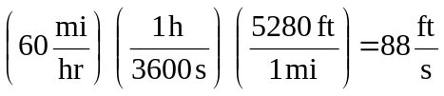

b) 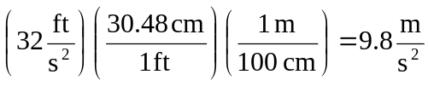

c)